4. Двумерные системы

Особенности магнетосопротивления двумерного электронного газа на цилиндрической поверхности под действием СВЧ-излучения
Д. Б. Султанов¹, А. Б. Воробьёв¹, А. Ф. Булдыгин¹
¹ИФП СО РАН, пр. ак. Лаврентьева, 13, Новосибирск, 630090, Россия.
тел: (383)330-06-99, эл. почта: sultanov@isp.nsc.ru
На сегодняшний день подробно исследованы эффекты, связанные с влиянием микроволнового излучения на двумерный электронный газ (ДЭГ) в магнитном поле [1]. Большинство работ посвящено исследованию свойств ДЭГ в однородном магнитном поле. Однако существует очень мало работ, посвященных исследованию свойств ДЭГ в неоднородных магнитных полях под действием микроволнового излучения [2]. В настоящей работе исследованы эффекты, возникающие под действием СВЧ-излучения на ДЭГ на цилиндрической поверхности.
К настоящему времени разработан метод формирования цилиндрических оболочек, содержащих ДЭГ [3]. При помещении свёрнутой оболочки во внешнее магнитное поле, перпендикулярное оси трубки, создаётся градиент магнитного поля, направленный перпендикулярно образующей цилиндрической поверхности.
Исследуемая гетероструктура содержит квантовую яму с двумерным электронным газом. Наличие в структуре жертвенного и напряженного слоёв позволяет формировать цилиндрические оболочки.
Измерения проводились на образах с литографией типа холловского мостика при температуре 4,2 К. Диапазон магнитных полей составлял от -5 до 5 Т. На структуру с ДЭГ в магнитном поле подавалось микроволновое излучение в диапазоне частот от 52 до 78 ГГц мощностью 100 мкВт.
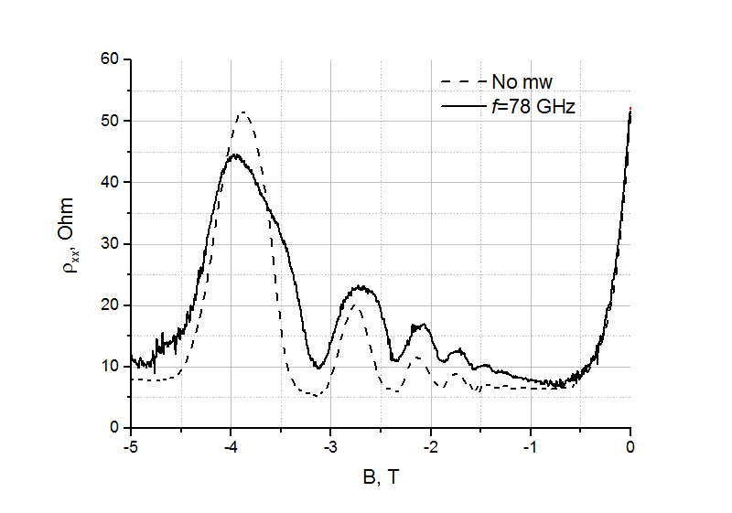
В ходе исследований были обнаружены следующие эффекты.
Рис. 1. Зависимость продольной компоненты сопротивления ДЭГ от магнитного поля на цилиндрической оболочке.
- Затухание осцилляций ШдГ на цилиндрической оболочке под действием микроволнового излучения (рис. 1);
- Осцилляции продольной компоненты сопротивления ДЭГ на цилиндрической оболочке под действием СВЧ-излучения, обусловленные краевыми магнетоплазмонами [4];
- Знакопеременные осцилляции [5] в диффузионном режиме на цилиндрических оболочках с разной шириной холловского мостика. Обнаружено затухание подобных осцилляций под действием СВЧ-излучения.

Литература
[1] I. A. Dmitriev et al, Rev. Mod. Phys. 84, 1709 (2012)
[2] A. Nogaret et al. Journal of Physics: Conference Series 51 419–422 (2006).
[3] A.B. Vorob'ev et al, Phys. Rev. B 75, 205-309 (2007).
[4] I.V. Kukushkin et al, Phys Rev Lett. 92, 236803 (2004).
[5] K.J. Friedland et al, Phys. Stat. Sol. (c) 5, 2850 (2008).

